北京邮电大学
《毛泽东思想和中国特色社会主义理论体系概论（实践）》课社会调查报告

题目：对大学生社交方式的调研分析
姓名： 王鸣一小组
学号： 2023211475
班级： 2023211805班
学院： 网络空间安全学院

2025年 5月 20日

摘要
本研究通过问卷调查分析大学生社交方式，发现其呈现线上线下融合社交趋势。数据显示：44.21%学生采用混合方式结交新朋友，线下社交仍是情感联结主要载体（维持关系占比42.11%）；微信以90.53%使用率成为核心线上平台，但87.01%学生认为共同经历是线下社交不可替代的关键因素。研究揭示，线上社交优势在于缓解面对面压力（81.82%）和突破地域限制（69.09%），而线下社交则通过微表情信任感（62.34%）和环境互动性（61.04%）构建深度关系。

关键词：大学生社交，线上线下融合，微信社交，社交压力，情感联结

正文：
一、调研背景与方法
在本次社会调查实践中，本小组就大学生社交的一些情况进行了调研，问卷一共7个问题，以下是对调查后的数据和现象的一些分析。

二、数据透视：双轨社交的现状图谱
（一）渠道选择的"线上引流，线下沉淀"现象
1.新朋友结识的"4:4:2"格局
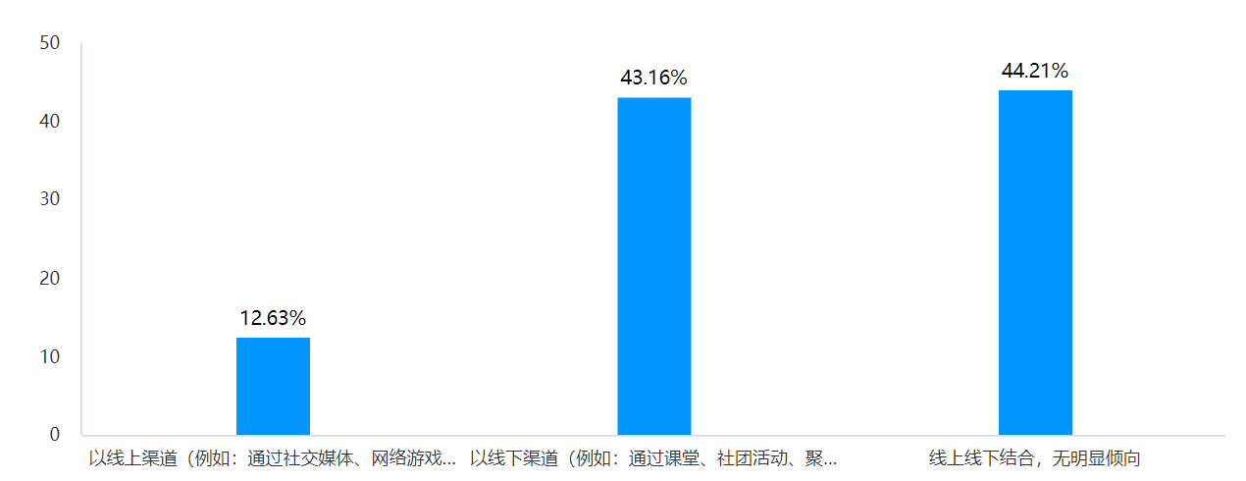
关于大学生结交到新朋友的社交方式，线上渠道占12.63%，线下渠道占43.16%，两者结合占44.21%，由此可以看出较少一部分大学生主要采用线上渠道交友，即使在线上交友也会同时线下交友。在结识新朋友方面线下交友依然是大学生的主要方式。
- 关系维持的"线下优先"法则
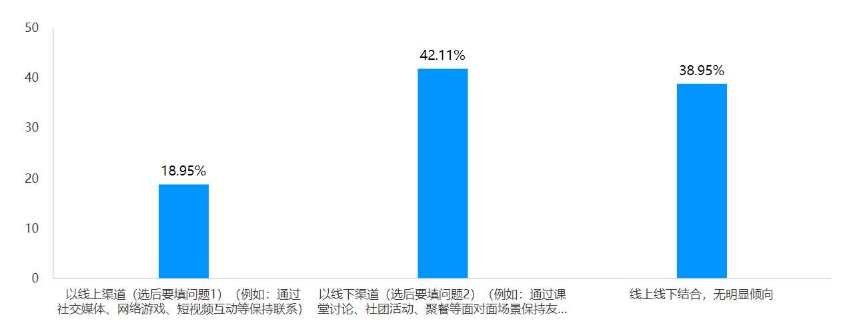
关于维持朋友关系的社交方式，线上渠道占18.95%，线下渠道占42.11%，两者结合占38.95%，数据分布与结交朋友的社交方式部分相似，同样说明了线下渠道是维持朋友关系的主要方式。
（二）优势比较：技术便利与人性温度的博弈
1.线上社交的"减压-连接-碎片化"三角模型
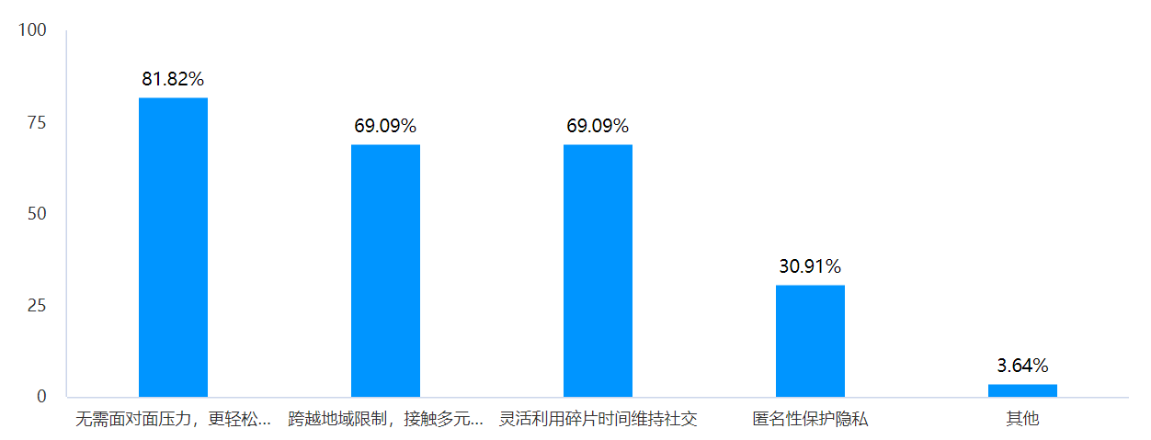
关于线上社交的独特优势，81.82%大学生认为线上方式无需面对面压力，可以更轻松表达自我；69.09%大学生认为其跨越地域限制，可以接触多元群体；69.09%大学生认为其可以灵活利用碎片时间；30.91%大学生认为线上渠道的匿名性可以保护隐私。由此可以看出在大学生看来，线上社交的最大优势是缓解面对面的社交压力，其次是可跨越地域从而具备的社交广度和社交时间可碎片化为维持社交带来的便利，同时线上社交可匿名这一特点因有利于保护隐私也得到注意。
- 线下社交的"五感全开"体验价值
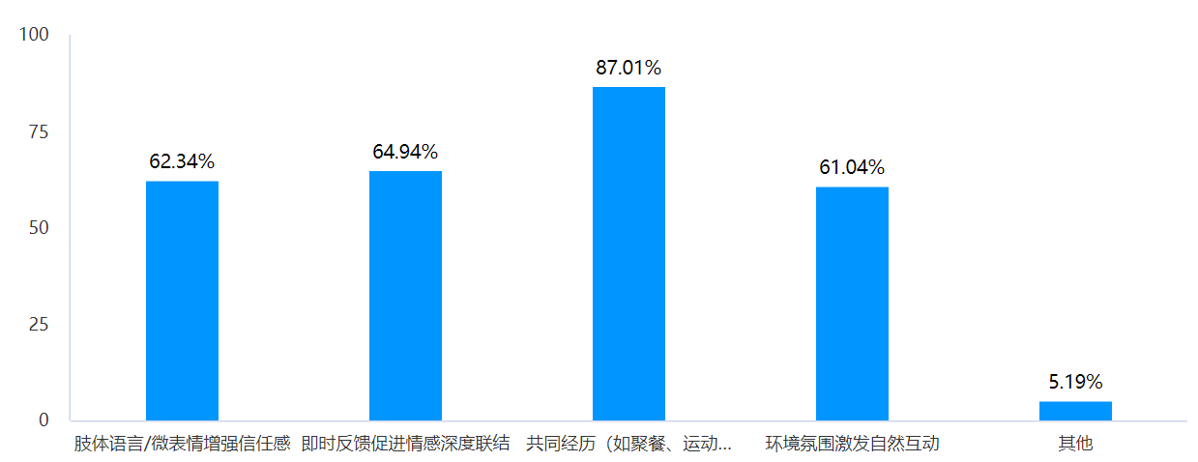
关于线下社交的不可替代的原因，62.34%大学生认为是微表情、肢体语言增加的信任感；64.94%大学生认为是线下社交的即时反馈促进情感深度联结；87.01%大学生认为是共同经历加强记忆；61.04%大学生认为是环境氛围激发自然互动。由此看出大多数大学生看重线下社交在于其带来的真实感，与冰冷的屏幕相比，相处时社交对象的动作表情、社交时的氛围更让人印象深刻。

三、平台生态与行为特征
（一）社交平台的"微信霸权"现象
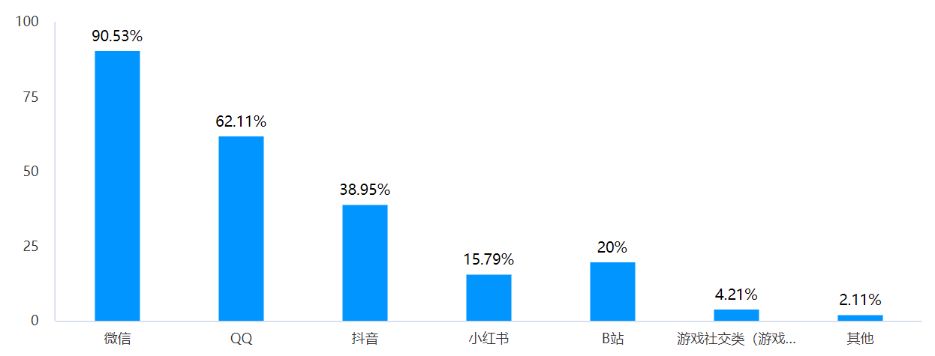
关于最常用的社交平台，微信、QQ、抖音、小红书、B站、游戏社交依次占90.53%、62.11%、38.95%、15.79%、20%、4.21%。微信已成为大学生社交的主要平台，QQ作为未成年人群的主要社交平台依然有着不少的占比，抖音、小红书、B站这类流行视频平台也靠着其社交功能在大学生社交平台中占有一席之地，其中抖音占比最大。
（二）时间分配的"126现象"解析
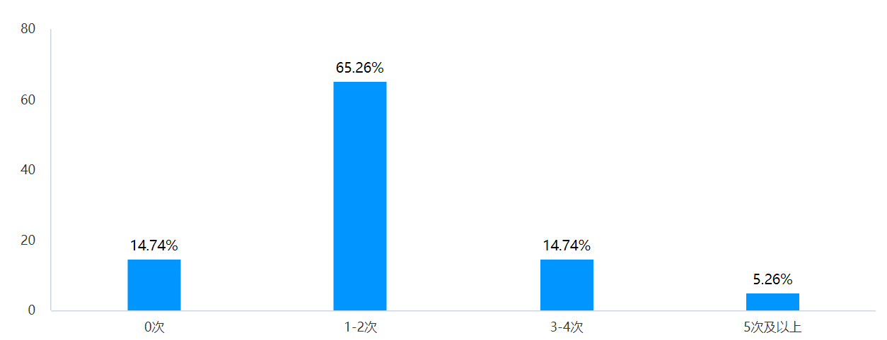
关于大学生每周线下社交活动的频率，0次占14.74%；1-2次占65.26%；3-4次占14.74%；5次及以上只占5.26%。大部分大学生每周也只能参与1-2次线下社交活动。
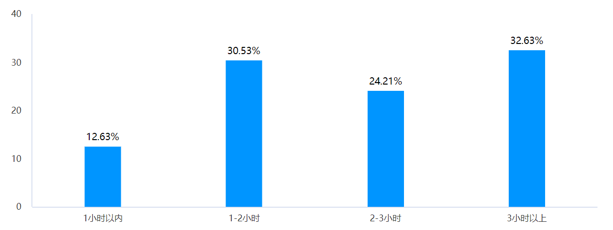
关于大学生每天在各类社交软件花费的时间，1小时以内占12.63%；1-2小时占30.53%；2-3小时占24.21%；3小时以上占32.63%。大部分大学生每天至少在社交软件上要花1小时以上的时间，很多大学生每天都会有一定的线上社交。
综合以上得出，以微信、QQ为代表的线上社交已成为大学生社交方式的一个重要部分，但并不被主要考虑为结交新朋友的方式，同时由于其难以得到社交对象包括微表情、肢体语言等即时反馈和没有共同体验等原因，在维持朋友关系上优先级也低于线下社交。

四、历史演进与融合趋势
（一）从书信到5G：社交方式的代际跃迁
随着时代的演进，大学生的社交方式如同被无形的手重塑，悄然从单一走向多元。二十年前，校园里的社交生活几乎完全围绕实体空间展开。清晨的课堂座位旁，午后的社团招新摊位前，或是傍晚食堂里的欢声笑语，构成了人际交往的主要场景。那个年代，学生若想认识外校同学，往往需要辗转托人介绍，或是在区域高校联谊活动中主动搭话。一封手写信件需要数日才能抵达另一座城市，长途电话费则让许多人选择在重要时刻才拨通号码。社交关系的维系，依赖的是每周固定的球赛、月末的集体郊游，以及节日里互相赠送的手写贺卡。
科技浪潮的到来，为这幅画面增添了新的底色。智能手机的普及让即时通讯成为呼吸般自然的存在，社交不再被物理距离或时间表束缚。过去需要提前一周约定的聚会，如今在微信群中几分钟便能敲定；曾经因毕业各奔东西而逐渐淡忘的友谊，如今通过朋友圈点赞和偶尔的短视频分享得以延续。深夜寝室里，学生们不再局限于与室友聊天，而是通过游戏语音与千里之外的网友并肩作战。社交平台的匿名功能，让性格内向者也能在虚拟社区中找到表达的空间，不必担心面对面的眼神交流带来的压力。
这种转变的背后，是社会肌理的深层变迁。全球化浪潮下，高校学生的构成愈发多元，留学生、跨省求学者比例增加，使得跨地域社交成为刚需。十年前，一个北京学生若想了解广州的文化，可能需要等待暑假的旅行机会，如今只需在小红书上关注几位当地博主便能沉浸式体验。生活节奏的加速同样重塑了社交形态，实习、兼职与学业的多重压力，让年轻人更倾向利用通勤时刷朋友圈评论，或是在课间十分钟快速回复消息，以此替代过去耗时半日的茶馆闲谈。即便是线下活动，也常始于线上邀约——一场读书会的通知先出现在豆瓣小组，参与者在活动现场扫码入群，结束后又转战微信群继续讨论。

（二）二维码时代的相处美学
值得注意的是，线下社交并未消失，而是与线上形成微妙共生。校园音乐节上，挥舞荧光棒的人群中，不少人是通过微博超话结识的同好；社团招新时，二维码海报取代了纸质报名表，但面试环节依然需要面对面的交谈来捕捉细微的表情变化。这种融合揭示了社交的本质需求：人类既渴望高效便捷的联结，又需要真实温度的情感共振。就像咖啡馆里，年轻人一边用手机拍摄桌上的拉花咖啡发到社交平台，一边与对面的朋友分享最近的趣事——两种维度的社交在同一时空交织，构成了数字时代独特的相处美学。
这场静默的变革，实则是技术与人性的共舞。从书信到5G消息，从教室角落的私语到直播弹幕的狂欢，工具在变，但年轻人对归属感的追寻始终未变。当线下的夕阳仍能映照出并肩而行的影子，线上的星光亦能连接起不同时区的目光，或许这便是时代赋予社交方式最温柔的答案。

五、结论建议：寻找数字时代的社交黄金比例
随着科技的发展，大学生的社交方式正沿着线上线下融合的趋势不断演进。调研数据显示，近半数大学生（约44%）在结交新朋友时将线下面对面交流与线上互动相结合。这表明线下社交依然是情感联结的基石，而线上社交凭借跨越地域、灵活时间和轻松表达等优势，已成为重要的辅助工具。与过去单一的线下模式相比，如今数字技术赋予社交新的维度，微信、QQ、抖音、小红书等平台深入日常，匿名网络社区拓宽了表达空间，但微表情和共同经历所带来的信任感依然无可替代。
展望未来，线上与线下社交将继续交织共生，大学生需要思考如何平衡二者以提升社交质量。大学生应善用线上渠道拓展人际网络，同时保持清醒不过度沉迷。利用网络便利维系远方友谊、拓展兴趣圈，但要避免过度依赖虚拟交往，以免削弱现实社交能力并引发情感隔离。适度使用社交媒体有助于增强支持感和幸福感，但线下面对面交流更能锻炼共情和沟通技巧。
此外，应有意识地为线下相聚创造机会，如定期组织活动或参加校园社团，在真实互动中培养真挚友谊。与此同时，在线上社交中应保持真诚与理性，注意保护隐私，避免过度在意点赞等网络评价。通过扬长避短，将线上高效便捷的优势与线下温暖真实的体验相融合，如此一来大学生便能在数字时代建立起丰富而有质感的人际关系，这也将为未来的学习生活增添助力。

[1] 黄少华. 网络空间的社会行为研究[M]. 北京:人民出版社, 2016. 45-52.
[2] 王卫东. 社交媒体使用对大学生人际关系的影响[J]. 青年研究, 2020(3): 78-85.
[3] Turkle S. Alone Together: Why We Expect More from Technology and Less from Each Other[M]. Basic Books, 2017.
[4] 中国互联网络信息中心. 第51次中国互联网络发展状况统计报告[R]. 2023.
[5] 李明. 数字时代青年社交方式变迁研究[D]. 上海:复旦大学, 2021.
[6] Boyd D. It's Complicated: The Social Lives of Networked Teens[M]. Yale University Press, 2014.
[7] 人民网. 2023年轻人社交趋势白皮书[EB/OL]. http://media.people.com.cn/, 2023-05-20.

